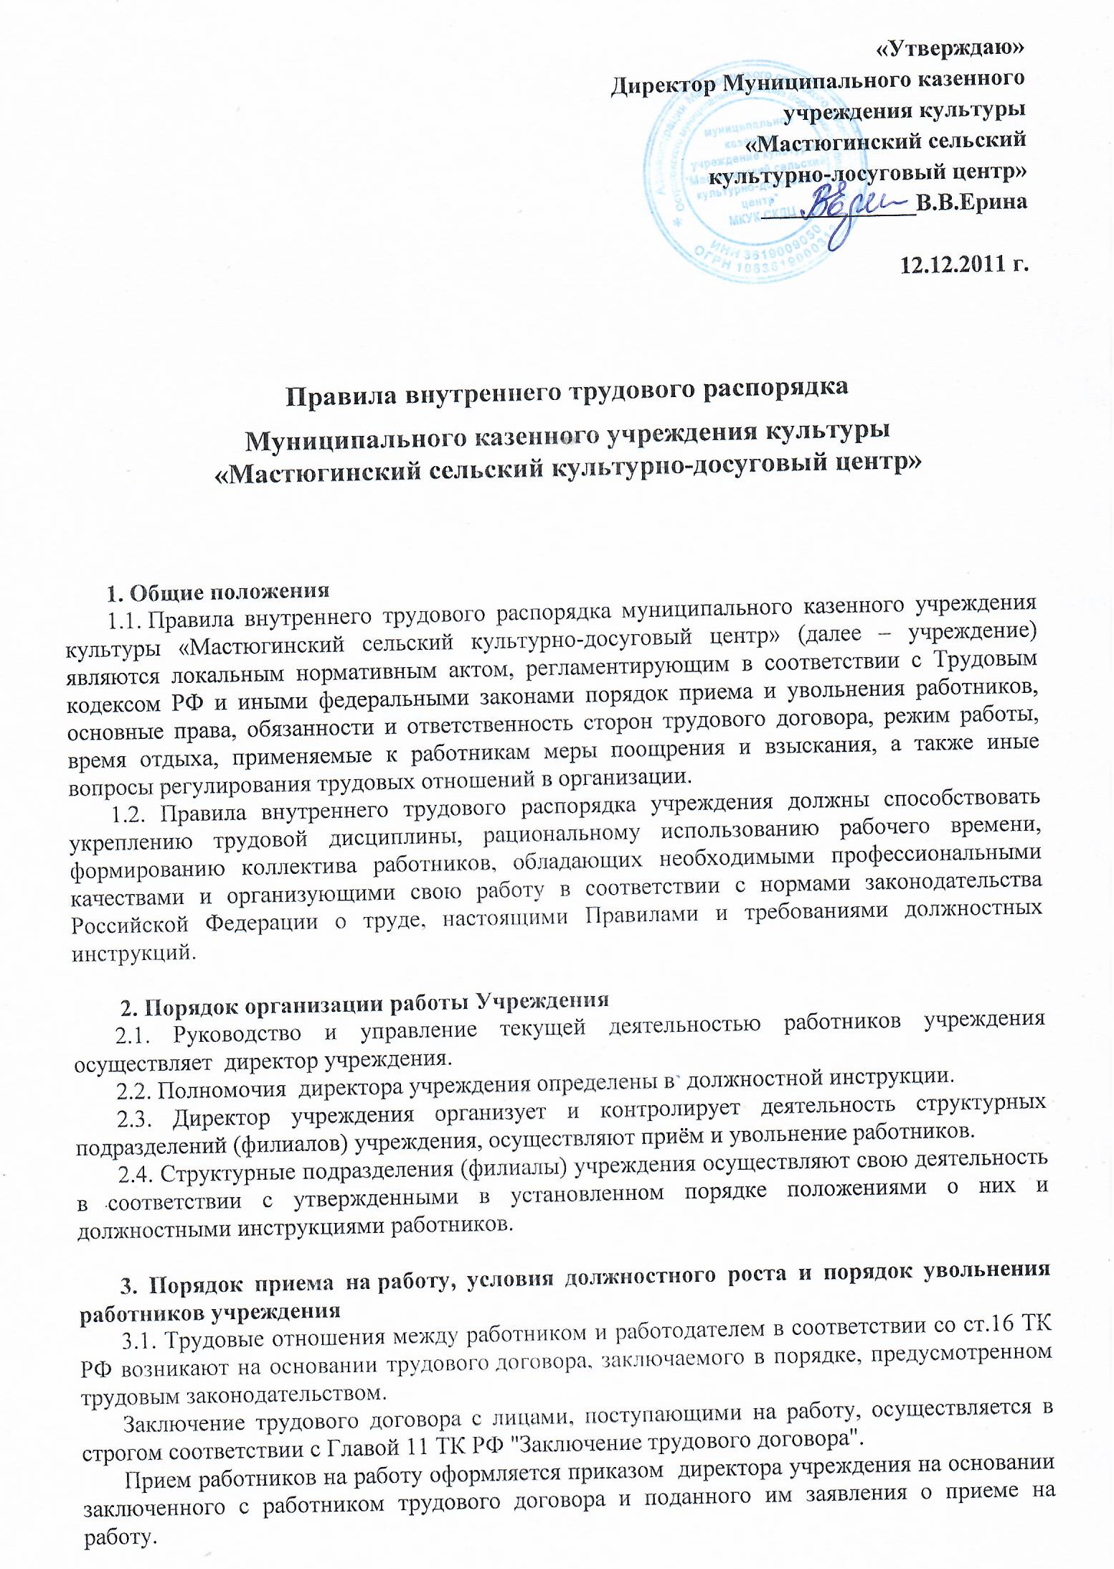

3.2. Перед принятием решения о приеме соискателя на вакантную должность в целях более полной оценки его профессиональных и деловых качеств директор учреждения может предложить ему представить краткую письменную характеристику (резюме) выполнявшейся ранее работы.

3.3. Директор учреждения:

а) знакомит принятого работника с порученной ему работой, а также с должностной инструкцией, настоящими Правилами и другими необходимыми ему в процессе работы документами (под роспись);

б) разъясняет ему его права и обязанности, представляет его коллегам по работе, а также руководителям подразделений, с которыми он должен будет взаимодействовать в процессе работы.

3.4. Директор учреждения:

а) проводит с принятым работником инструктаж по технике безопасности, производственной санитарии, противопожарной охране и т.п.;

б) знакомит работника с различными нормативными и локальными правовыми актами, имеющими отношение к его трудовой функции;

в) предупреждает работника о его обязанности по сохранению сведений, составляющих служебную тайну учреждения и ответственности за её разглашение и передачу другим лицам.

3.5. Вопросы повышения работников в должности рассматриваются на основании представлений руководителей структурных подразделений, исходя из результатов аттестации, а также профессиональных и личных качеств работника.

3.6. Прекращение трудовых отношений с работниками производится по основаниям, предусмотренным трудовым законодательством, и оформляется приказом директора учреждения.

Трудовой договор может быть, в любое время расторгнут по соглашению сторон трудового договора.

Работник имеет право расторгнуть заключенный с ним трудовой договор по собственному желанию, предупредив об этом руководство учреждения за 14 дней.

По соглашению между работником и работодателем, трудовой договор может быть расторгнут и до истечения срока предупреждения об увольнении.

3.7. Днем увольнения работника считается последний день его работы, в который с ним производится окончательный расчет и в соответствии с трудовым законодательством Российской Федерации ему выдается трудовая книжка с записью об увольнении.

**4. Рабочее время и время отдыха**

4.1. В соответствии с Постановлением ВС РСФСР от 01.11.1990 г. №298/3-1, в ред. Федерального закона от 24.08.1995 г. №152-ФЗ, «О неотложных мерах по улучшению положения женщин, семьи, охраны материнства и детства на селе», женщинам, работникам учреждения устанавливается 36-часовая рабочая неделя, работникам учреждения, мужчинам, работникам учреждения устанавливается 40-часовая рабочая неделя. Выходным днем является понедельник.

Время начала и окончания работы, перерыва для отдыха и питания, для каждого структурного подразделения учреждения, устанавливается отдельным графиком, который утверждается руководством. Контроль и проверка учета рабочего времени возлагается на непосредственного руководителя структурного подразделения.

Работники привлекаются к работе в выходные и нерабочие праздничные дни в случаях и порядке, которые предусмотрены трудовым законодательством.

4.2. По инициативе руководства учреждения, в соответствии со ст.99 ТК РФ работники могут быть привлечены к сверхурочным работам. Сверхурочные работы не должны превышать для каждого работника четырех часов в течение двух дней подряд и 120 часов в год.

4.4. Изменения режима работы допускаются по отдельным подразделениям на основании приказов директора учреждения.

4.5. Работникам учреждения предоставляется ежегодный основной оплачиваемый отпуск с сохранением места работы (должности) и среднего заработка продолжительностью 28  календарных дней. Очередность предоставления оплачиваемых отпусков определяется ежегодно в соответствии с графиком отпусков, утверждаемым директором учреждения не позднее, чем за две недели до наступления календарного года.

**5. Поощрения за труд**

5.1. За добросовестное исполнение должностных обязанностей, проявление инициативы и предприимчивости по решению руководства учреждения, согласно действующих нормативных документов, работники могут быть поощрены:

- объявлением благодарности;

- премией;

- награждением ценным подарком.

Поощрения объявляются приказом, доводятся до сведения коллектива и заносятся в трудовою книжку работника.

**6. Социальное обеспечение**

6.1. Работники учреждения подлежат государственному социальному страхованию. Работникам при наличии соответствующих условий за счет средств Фонда социального страхования выплачиваются пособия и компенсации (пособие по временной нетрудоспособности, в связи с материнством и т.п.).

**7. Заработная плата**

7.1. Работодатель обязуется оплачивать труд работников на основе Положения по оплате труда работников Муниципального казенного учреждения культуры «Мастюгинский сельский культурно-досуговый центр», утвержденного постановлением администрации Мастюгинского сельского поселения от 16.03.2015 г. № 7.

7.2. Работникам учреждения устанавливается должностной оклад согласно штатному расписанию.

7.3. Заработная плата выплачивается 2 раза в месяц: 20-го числа текущего месяца (аванс)  и 5-го числа месяца, следующего за истекшим месяцем (окончательный расчет).

**8. Труд****овая дисци****плина**

8.1. Все работники должны качественно и своевременно выполнять обязанности в соответствии с трудовым договором и должностной инструкцией, выполнять приказы и предписания, а также указания директора учреждения, связанные с трудовой деятельностью.

8.2. Работники обязаны сохранять в тайне сведения, относящиеся к служебной и иной информации, ставшие им известными в связи с исполнением ими своих трудовых обязанностей.

8.3. За совершение дисциплинарного проступка – а именно: неисполнение или ненадлежащее исполнение работником по его вине возложенных на него трудовых обязанностей - руководством учреждения к нему могут быть применены следующие дисциплинарные взыскания:

- замечание;

- выговор;

- увольнение по соответствующим основаниям.

8.4. До применения дисциплинарного взыскания работодатель должен затребовать от работника объяснение в письменной форме. В случае отказа работника дать указанное объяснение составляется соответствующий акт. Отказ работника дать объяснение не является препятствием для применения дисциплинарного взыскания.

8.5. Приказ директора учреждения о применении дисциплинарного взыскания объявляется работнику под расписку в течение трех рабочих дней со дня его издания. В случае отказа работника подписать указанный приказ (распоряжение) составляется соответствующий акт. В соответствии со ст.66 ТК РФ сведения о взысканиях в трудовую книжку не вносятся, за исключением случаев, когда дисциплинарным взысканием является увольнение.

8.6. В течение всего срока действия дисциплинарного взыскания меры поощрения, указанные в настоящих Правилах, к работнику не применяются.

**9. Социальные льготы и гарантии.**

Руководитель по согласованию с собранием работников и учредителем:

* 1. Производит оплату путевок в детские оздоровительные лагеря детям работников организации за счет средств социального страхования и средств организации;

9.2. Предоставляет оплачиваемые социальные отпуска в связи:

- со свадьбой самого работника - 3 дня;

- свадьбой детей - 3 дня;

- со смертью близких родственников - 5 дней;

- матерям, либо другим лицам, воспитывающим детей, до 14 лет, в день

Знаний, 1 сентября – 1 день ;

- с рождением ребенка - 1 день.

9.3. Оказывает, исходя из финансовых возможностей дополнительную материальную помощь, в размере не менее одного должностного оклада:

- работникам, ставшим инвалидами вследствие несчастного случая или

профзаболевания на производстве;

- семьям погибших вследствие несчастного случая на производстве;

- в связи со смертью родителей или членов семьи;

- при тяжелом заболевании (операции) работника, стихийного бедствия и при

установлении иных исключительных обстоятельств;

- работнику при рождении ребенка;

- при уходе в очередной ежегодный отпуск.

9.4. Предоставляет по личному заявлению отпуск без сохранения заработной платы продолжительностью, которая определяется по согласованию между работником и работодателем.

**10. Заключительные положения**

10.1. Правила внутреннего трудового распорядка хранятся у директора, а также вывешиваются в структурных подразделениях (филиалах) учреждения на стенде.

10.2. Изменения и дополнения в Правила внутреннего трудового распорядка вносятся работодателем в порядке, установленном ст. 372 ТК РФ для принятия локальных нормативных актов.

10.3. С вновь принятыми Правилами внутреннего трудового распорядка, внесенными в них изменениями и дополнениями работодатель знакомит работников под роспись с указанием даты ознакомления.